Памятка о воспитании подростков
1. Не ставьте на подростке «крест», ведь его обостренное самолюбие и социальная позиция – это результат «трудного возраста».
2. Любите подростка и принимайте его таким, как он есть – со всеми его достоинствами и недостатками.
3. Опирайтесь на лучшее в подростке, верьте в его возможности.
4. Стремитесь понять подростка, заглянуть в его мысли и чувства, ставьте себя
на его место.
5. Создайте условия для успеха ребенка-подростка, дайте ему возможность почувствовать себя сильным, умелым, удачливым.
6. Не сравнивайте подростка с другими детьми. Помните, что каждый ребенок уникален и неповторим.
7. Не унижайте и не оскорбляйте подростка (особенно в присутствии сверстников).
8. Будьте самокритичными, принципиальными, старайтесь настолько укрепить доверие подростка, чтобы он делился с Вами своими возможными неприятностями и переживаниями.

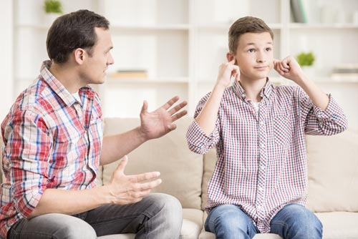

Причины подростковой неуправляемости

1. Борьба за внимание родителей. Непослушание – это тоже возможность привлечь к себе внимание, заявить о себе, если о тебе забыли взрослые. Внимание необходимо любому человеку для эмоционального благополучия, а тем более – ребёнку.
2. Борьба за самоутверждение. Ребёнок объявляет войну бесконечным указаниям, замечаниям и опасениям взрослых. Он ждёт доверия к себе. Он хочет решать сам, это заложено в его природе.
3. Жажда мщения окружающему миру, взрослым. Ребёнок мстит за:
- неверие в его способности и возможности.
- сравнение не в его пользу со старшими или младшими братьями и сёстрами; - за унижение друг друга в кругу семьи;
- за потерю одного из родителей в результате развода;
- за появление в доме нового члена семьи, который становится более значимым, чем сам ребёнок;
- за несправедливость по отношению к себе и невыполнение взрослыми обещания;
- за родительскую ложь и хамелеонство;
- за чрезмерное проявление взрослыми любви друг к другу.
4. Неверие в свой успех. Причинами неверия в собственный успех могут стать: низкие учебные результаты вне зависимости от приложенных ребёнком усилий, низкая самооценка, поощряемая родителями, плохие взаимоотношения в классе со сверстниками, откровенная изоляция ребёнка, отсутствие возможности проявить себя, свои способности и умения.
Станьте ему «добрым другом и советником»!

